* **The Paradise Plan —**

**桔子IM 控台重构PRD**

|  |  |  |
| --- | --- | --- |
| 修订日期 | 内容 | 执行人 |
| 2015-05-16 | 创建文档并撰写 | 向 |
| 2015-05-26 | 控台分类整理：   1. 一级分类： 2. 用户管理 3. 通话记录查询 4. 提现管理 5. 好友申请管理 6. 举报管理 7. 其他 | 向 |

# 背景介绍

控台重构，主要是针对现有控台的功能相对简单，使用操作也极其不便利。此次重构，主要为优化相关细节以及对控台界面进行重构，增加部分新的功能，来减少控台运营人员的工作量，优化工作流程，节约使用成本。新增4大查询功能有：1.举报查询2.红包查询3.好友申请查询4.账务流水查询

# 文档格式说明

本需求文档中：红字为待确认或待提供材料项；阴影字为优先级低项（实现其他需求后再实现该项）；**粗体字**为着重指出；灰色字为程序页面中可能需要输出的常量字符串；黄色背景为姜帅开发项目；

# 需求说明及分析

## 全局&通用设定：

/

## 【控台 重构】功能菜单结构调整

1. 新的功能菜单分类

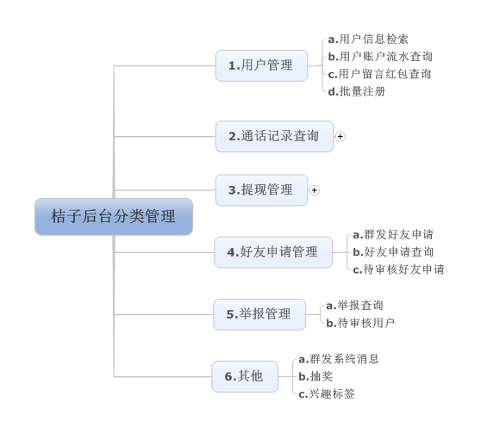

二．控台原型

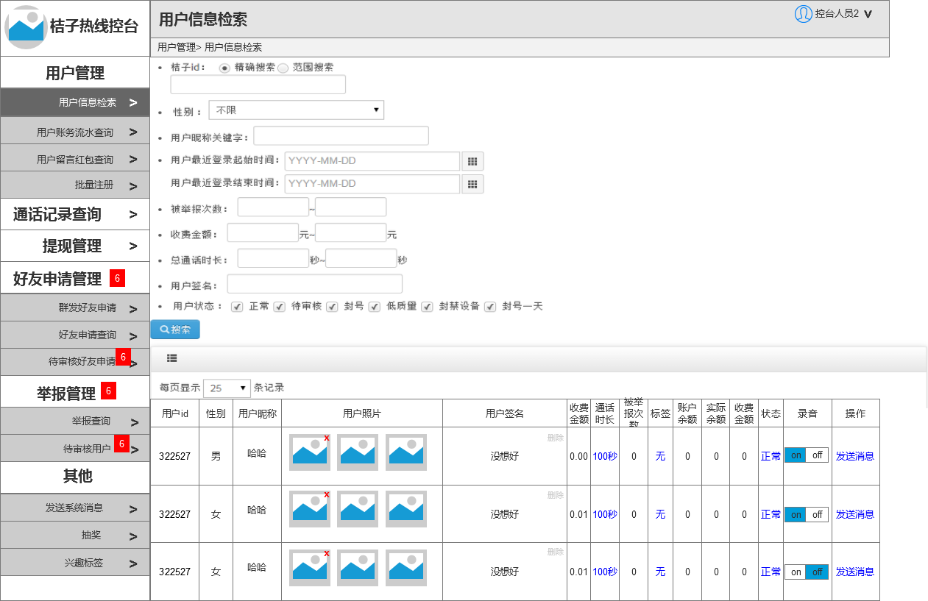

功能描述：

1. 控台登录时，默认进入【用户管理】分类下的【用户信息检索】，按现有控台逻辑展示用户信息
2. 控台一级分类，默认状态下为收起状态，只显示一级分类（用户管理，通话记录查询，提现管理，，好友申请管理，举报管理，其他），
3. 点击一级分类，展开这个一级分类下的二级菜单，点击二级菜单，显示相应的内容信息
4. 当存在待审核好友申请和待审核用户，在一级菜单和二级菜单都显示需要处理的待审核的数量，没有待审核需要处理的，则不进行显示，见原型
5. 新的功能菜单(带>的菜单是有对应功能页面的)：

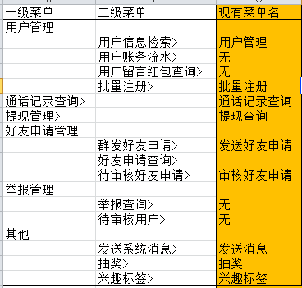

对应的基础界面框架, 包含左边导航栏, 统一文件头尾模板(比如头部显示登录用户名, 注销等, 尾部显示版权, 公司信息)都做相应调整；

## 【控台 新功能】用户简介展示功能

1. 功能说明：控台的多个页面中都可点击用户昵称旁的按钮，展开用户简介信息。
2. 界面原型：

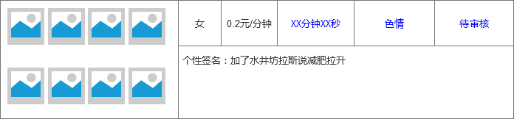

1. 功能详述：

1.用户简介信息显示内容：用户所有的照片（最多8张），桔子id，签名（文字），性别，收费，通话时长，标签，状态

2.用户照片，鼠标移动到某一张照片时，照片右上角显示红色“x”，点击“x”， “x”由ui给出，弹框提示“是否删除该照片？确定/取消”点击确定，删除该照片，该位置默认显示“该照片违禁，已被删除”的一张默认图片，照片由ui给出；点击取消不改变内容；

当控台人员成功删除用户头像后，用户会收到一条系统消息：您的照片内容违规，已被删除

3.点击通话时长，跳转到该用户的通话记录查询页，默认显示该用户被叫和主叫，收费以及免费通话的最近7天内的记录

4.用户的状态，点击以后，弹出设置用户状态的窗口，可设置用户的状态，有正常，待审核，低质量，封号，封禁设备

5.用户的标签，点击以后，弹出设置标签的窗口，可设置用户的标签，有无，色情

6.个性签名，当用户的个性签名过长时，自动拉升显示框的大小，显示时系统自动去掉用户输入的空格字符

## 【控台 新功能】用户信息检索-增加删除用户头像功能：

1. 功能说明：
2. 界面原型：

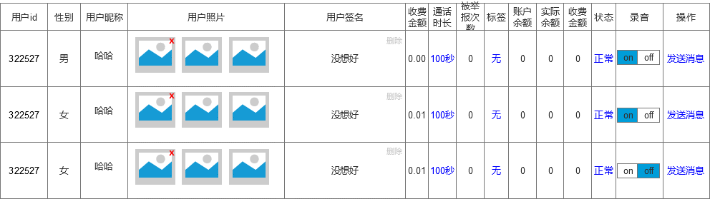

1. 功能描述：

xxx当控台人员发现某一用户上传的头像违禁，控台人员将鼠标移动到该照片时，照片右上角显示一个红色的“X”，点击“x”，“x”由ui给出，进行弹框提示“是否删除该照片？确定/取消”，点击“确定”，删除该照片，同时在控台和前端用户该照片位置显示一张默认图片，提示“该照片违禁已被删除”，点击“取消”，不删除该照片，照片由ui给出；

当控台人员成功删除用户头像后，用户会收到一条系统消息：您的照片内容违规，已被删除

## 【控台 新功能】用户信息检索-增加向用户发送消息的功能

需求描述：在用户信息的查询结果列表栏中，新增一列显示“发送消息”按钮，点击按钮后弹出文本输入框，下方显示发送/取消，输入内容，点击发送，发送成功给这个用户，点击取消不发送消息，消息为系统消息。

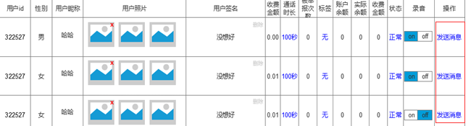

## 【控台】用户信息检索-增加录音开关

需求描述：

1. 在用户信息的查询结果列表栏中增加是否录音的功能开关（用on表示开，off表示关），当选择开启录音时，系统对该用户的通话进行自动录音，关闭录音功能时，则不再录音，深色表示当下录音开关的状态；
2. 举例：用户被标记为待审核用户时，录音开关自动启动，如关闭开关，则对待审核用户不进行录音。

案例描述:

1. 正常用户，标记为待审核用户，自动录音，之后再标记为正常用户，不进行录音
2. 被标记为待审核的用户，取消录音，之后再标记为正常用户，不进行录音
3. 正常用户，标记录音，之后修改标记为待审核用户，用户依旧保持录音状态，再次修改标记为正常用户，不进行录音

## 被强制要求监听的用户角色在从待审核状态切换成正常状态时，录音开关不会关闭；

被强制要求监听的用户角色有：roleID=5（语音客服）、、roleID=9(语音客服-接0s随机电话)、roleID=10(语音客服-接0~180s随机电话)；

特殊情况：控台操作人员手动关闭以上用户角色的录音开关时，还是能关闭录音功能的；但在关闭以上角色用户的录音功能时，会提示“该用户为强制监听用户类型（roleID=x），是否确认关闭录音功能”

## 【控台】用户信息检索-增加查看通话记录的跳转链接

功能描述：控台人员可点击用户通话总时长，查看其通话记录；点击通话总时长后，会新开一个标签页。跳转到该用户的通话记录页，默认显示该用户最近7天内的通话记录（复选框勾选被叫&主叫，收费&免费）

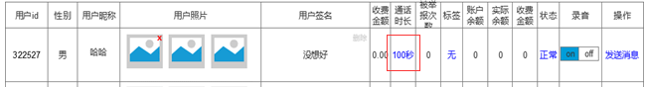

## 【控台】通话记录页桔子id前增加用户头像显示，当点击用户头像旁的小三角时，展开显示用户简介信息

## 【控台 功能优化】待审核好友申请-增加用户标签、状态控制

需求说明：在好友申请发出方和收到方的头像下方都显示标签和状态，点击标签和状态可以对用户的标签和状态进行修改。

## 【控台 新功能】增加数据展示页面

原型由PM设计；

## 【控台 老功能】重做登录页面

根据新模板重做登录页面，并实现登录功能

## 【控台】红包查询

一、界面原型：

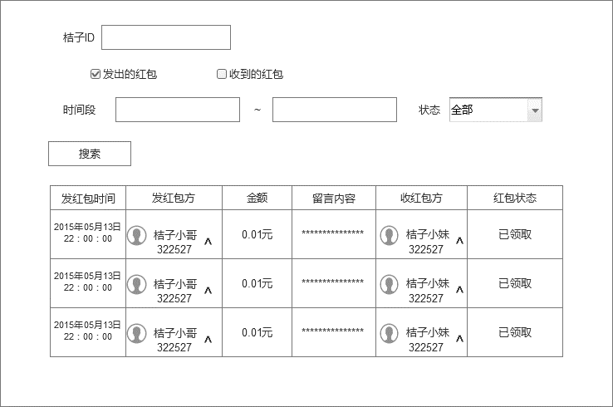

二、功能详述：

1、搜索方式：

a.精确搜索

①桔子id输入框，输入多个或1个桔子id号，输入多个id时，用“，”分隔开

②选择搜索类型：发出的红包/收到的红包，默认复选框选择，同时勾选发出的红包和收到的红包

③时间段选择(精确到天)，默认为最近7天

④红包状态选择，状态有全部，已领取，未领取，已过期，默认为全部

⑤点击搜索，按输入的搜索条件显示搜索结果

1. 粗略查询
2. 直接点击搜索，默认搜索最近7天，发出的和收到的所有的状态的红包

2.搜索内容展示：

a．搜索结果显示，按发红包时间倒序显示

b．搜索结果显示，进行分页显示，每页默认显示25条消息，可设置显示50条，100条

c．搜索结果内容：发红包时间（精确到年月日时分秒），发红包方（头像，昵称，id），红包金额，留言内容，收红包方（头像，昵称，id），红包状态（已领取，未领取，已过期）

d．发红包方和收红包方用户信息，点击旁边的小三角形，展开显示举报方或被举报方的用户简介，用户简介内容详见功能3.3所述。（该功能在姜帅重构完成后的新控台上实现）

## 【控台】封号一天的用户自动解封后变为待审核状态

被设置为“封号一天”状态的用户在24小时自动解封后，由“封号一天”状态自动变为“待审核”状态；

## 【控台】提现管理增加用户头像显示

需求描述：

提现管理页面，桔子id栏增加用户头像，点击用户ID后，新开标签页跳转至用户信息检索页（以该ID为检索条件进行检索）（该功能在姜帅重构完成后的新控台上实现）

## 【控台】通话记录查询功能增加播放录音功能

需求描述：在原通话记录查询结果中新增一列：播放录音；

说明：当通话记录有录音文件时，该列显示播放按钮，点击后可在线播放录音，并支持暂停、停止、拖动播放进度条的功能；无录音的用户，这一栏显示为空。

## 【控台】账务流水查询：

一、界面原型

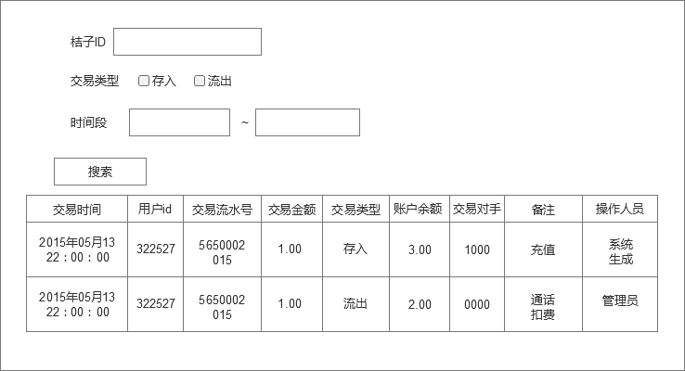

二、功能详述：

1.搜索方式：

a．精确搜索

1. 在桔子id框内，输入1个或多个桔子id，输入多个时用“，”分隔开
2. 选择交易类型：存入\流出，默认复选框同时勾选流出和存入，为搜索全部类型
3. 选择时间段(精确到天)，默认时间段为最近7天
4. 点击搜索，按输入的条件显示搜索结果

b．粗略搜索

①直接点击搜索，默认搜索最近7天内， 所有存入和流出的交易流水

2.搜索内容展示：

a．搜索结果显示，按交易时间倒序显示

b．搜索结果显示，进行分页显示，每页默认显示25条消息，可设置显示50条，100条

c．搜索结果及内容显示顺序：交易时间（精确到年月日时分秒），用户id，交易流水号(由系统给出，根据时间+编号生成)，交易金额，交易类型（存入，流出），账户余额，交易对手（交易对手为桔子用户，显示用户id；交易对手为系统，则交易对手用现有系统id表示），备注（充值，调账，通话扣费，提现，任务红包，发送红包，领取红包，全部），操作人员 （系统处理，控台人员A，控台人员B）

================以下需求可等姜帅的新控台完成后再开发==================

## 【控台 新功能】好友申请查询：

一、界面原型

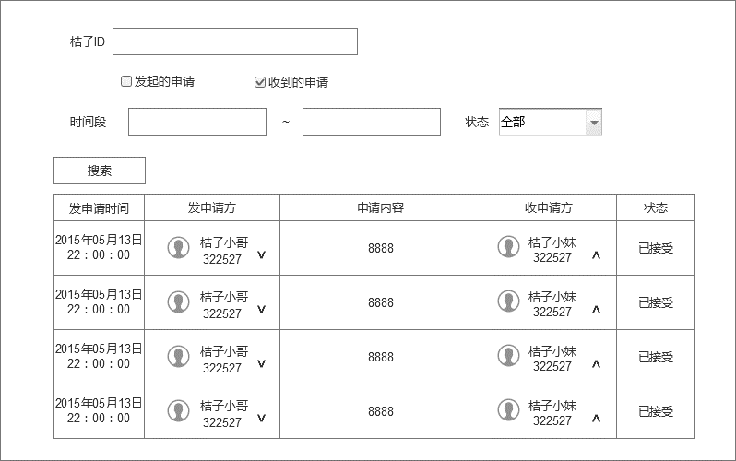

二、功能详述：

1.搜索方式：

a．精确搜索

1. 在桔子id框内，输入1个或多个桔子id，输入多个时用“，”分隔开
2. 选择搜索类型：发起的申请/收到的申请，默认复选框勾选发起的申请
3. 选择时间段(精确到天)，默认时间段为最近7天
4. 选择好友申请处理的状态（已接受，未接受，全部），默认搜索为全部状态
5. 点击搜索，按输入的条件显示搜索结果

b．粗略搜索

①直接点击搜索，默认搜索最近7天内，发起的申请的所有状态的好友申请

2.搜索内容展示：

a．搜索结果显示，按发申请时间倒序显示

b．搜索结果显示，进行分页显示，每页默认显示25条消息，可设置显示50条，100条

c．搜索结果及内容显示顺序：发申请时间（精确到年月日时分秒），发申请方（发申请方头像，昵称，id），申请内容，收申请方（收申请方头像，昵称，id），状态（全部，已接受，未接受）

d．收申请方和发申请方用户信息，点击旁边的小三角形，展开显示举报方或被举报方的用户简介，用户简介内容详见功能3.3所述。

## 【控台 新功能】待审核用户

需求描述：

1. 当用户被举报次数≧4次，变为待审核状态时，则出现在该页面； 并且在该功能菜单、该功能菜单的上级菜单右侧都增加数字提示，原型见需求3.2；
2. 点击待审核用户分类，显示所有待审核用户的用户信息，与在用户信息检索页搜索待审核用户所展示的结果相同

## 【控台 新功能】举报查询

一、界面原型：

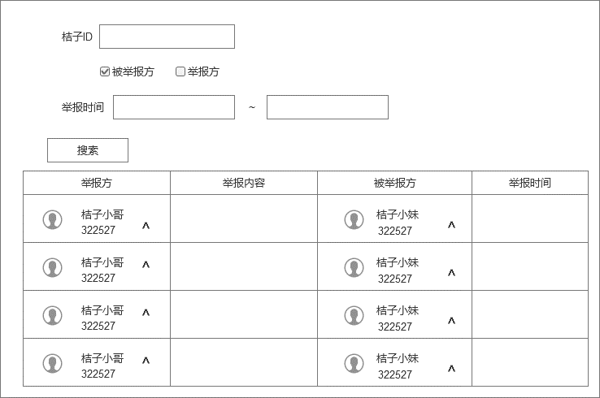

二、功能详述：

1. 搜索方式：

a.精确搜索

①在桔子id输入框内输入多个或1个桔子id，多个id以“，”隔开

②选择搜索类型：举报方/被举报方，默认复选框勾选被举报方

③选择时间段(精确到天)，默认为最近7天

④点击搜索，搜索举报内容

b.粗略搜索

①直接点击搜索，默认搜索最近7天，所有的举报信息

1. 搜索内容展示：
2. 搜索结果显示顺序，按举报时间倒序显示
3. 搜索结果显示，进行分页显示，每页默认显示25条消息，可设置显示50条，100条
4. 搜索结果内容显示顺序：举报方（包含举报方头像，昵称，桔子id），举报内容，被举报方（包含被举报方头像，昵称，桔子id），举报时间（精确到年月日时分秒）
5. 举报方和被举报方用户信息，点击旁边的小三角形，展开显示举报方或被举报方的用户简介，用户简介内容详见功能3.3所述。